TIGER KICK
เสือเตะตูด
Technical Design Document (TDD)
Architecture • Scene Tree • Class • Round Flow • State • Network • Balance
Engine: Godot 4.6 • GDScript / C#
เวอร์ชัน 0.6 • คู่กับ GDD และ QA Package

สารบัญ

1. บทนำ (Introduction)

เอกสารนี้คือ Technical Design Document (TDD) ของ Tiger Kick อธิบายสถาปัตยกรรมและการออกแบบเชิงเทคนิคที่ programmer ใช้ลงมือพัฒนา เอกสารนี้เป็นคู่ของ GDD (อธิบาย “เล่นอย่างไร”) และ QA Package (อธิบาย “ทดสอบอย่างไร”) โดย TDD ตอบว่า “สร้างอย่างไร”
ขอบเขต: ครอบคลุมสถาปัตยกรรมภาพรวม, โครงสร้างโปรเจกต์, Scene Tree, Autoload, Class Diagram, Round Flow, State Diagram, Network Flow/RPC, Safe Circle และตาราง Game Balance ค่าตัวเลขเป็นค่าเริ่มต้นที่เสนอไว้และจะยืนยัน/ปรับในช่วง Playtest (Phase 3)

2. สถาปัตยกรรมภาพรวม (Architecture)

Tiger Kick ใช้รูปแบบ server-authoritative: host เป็นผู้ตัดสินเหตุการณ์สำคัญ (kick, tag, การเปลี่ยนบทบาท) ส่วน client ส่งคำสั่งผ่าน RPC และรับสถานะที่ซิงก์กลับมา การเคลื่อนที่ใช้ MultiplayerSynchronizer และอาจเสริม client-side prediction เพื่อความลื่น
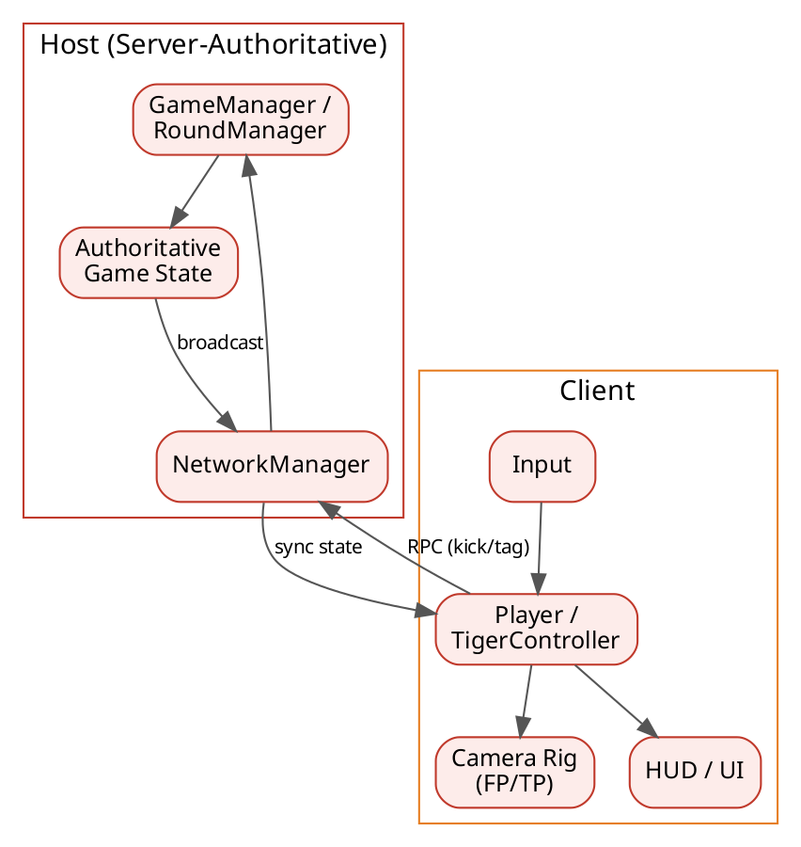
รูปที่ 1 — Architecture Overview (Host authoritative / Client)

3. โครงสร้างโปรเจกต์ (Folder Structure)

res://scenes/ # ฉากหลักและ scene ประกอบ
res://characters/ # Player, TigerController (scene + script)
res://networking/ # NetworkManager, RPC, sync
res://managers/ # GameManager/RoundManager, ConfigManager, Logger (autoload)
res://ui/ # HUD, menus, DebugOverlay
res://world/ # Arena, SafeCircle
res://resources/ # tunables (.tres), balance data
res://tests/ # GUT unit tests

4. Scene Tree / Node Hierarchy

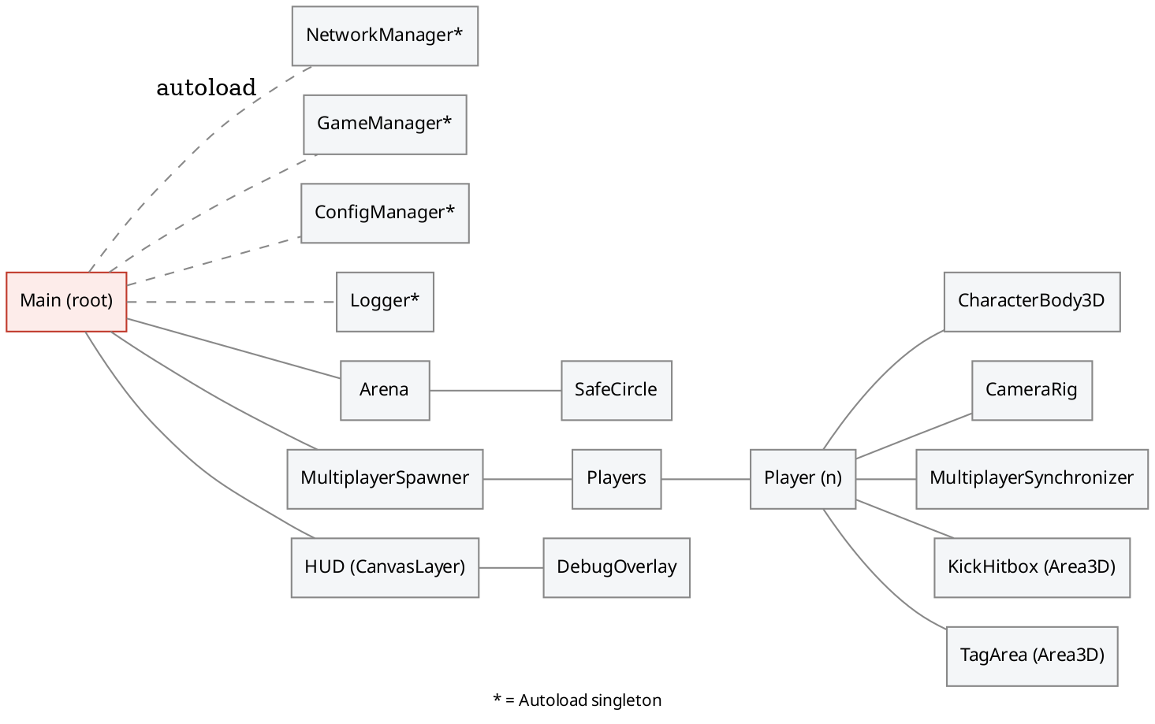
รูปที่ 2 — Scene Tree (* = Autoload singleton)

5. Autoloads (Singletons)

Autoload | หน้าที่
NetworkManager | จัดการ ENetMultiplayerPeer, host/join, ฟังสัญญาณ peer_connected/disconnected
GameManager / RoundManager | จัดการ round_state, สุ่มเสือ, เริ่ม/จบรอบ, และเป็นผู้ตัดสิน Tag (authority)
ConfigManager | โหลด/เซฟ settings ที่ user://settings.cfg (Graphics/Audio/Controls)
Logger | log ระดับ info/warn/error + rotation/archive

6. Class Diagram

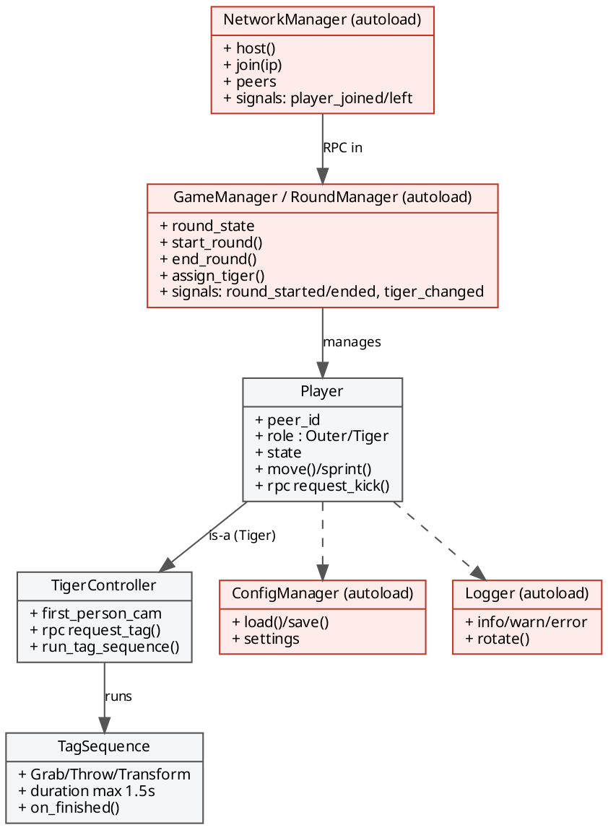
รูปที่ 3 — Class Diagram (คลาสหลักและความสัมพันธ์)

7. Round Flow (วงจรของรอบ)

ลำดับสถานะของหนึ่งรอบตั้งแต่ Lobby จนจบรอบ ครอบคลุมทั้ง Core Loop และช่วง Tag Sequence
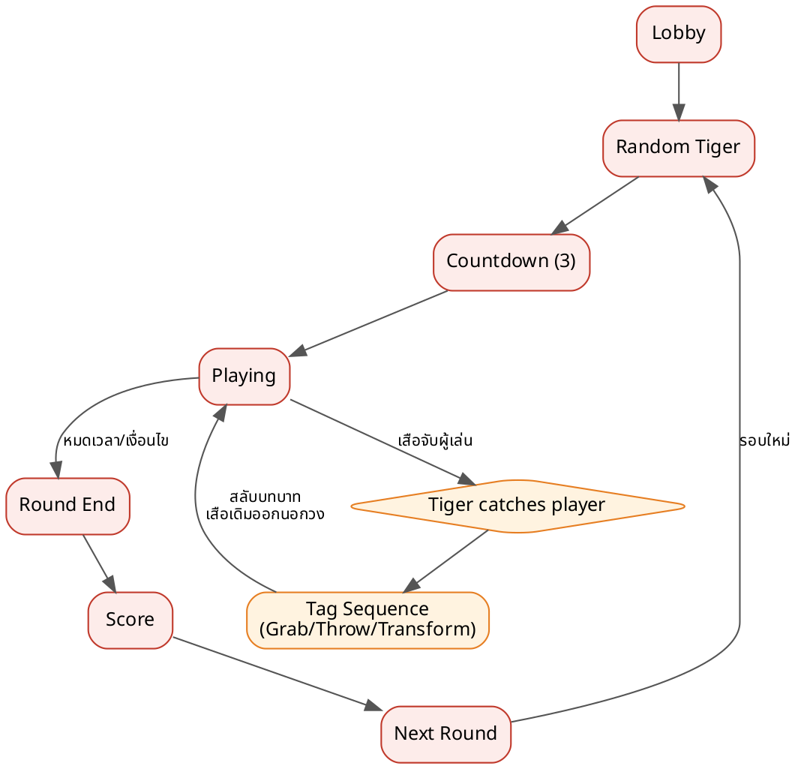
รูปที่ 4 — Round Flow
อธิบายย่อ: Lobby → สุ่มเสือ → Countdown (3) → Playing เมื่อเสือจับผู้เล่นได้จะเข้าสู่ Tag Sequence แล้วกลับสู่ Playing (เสือเดิมกลายเป็นคนและออกนอกวง) เมื่อหมดเวลา/ครบเงื่อนไข → Round End → Score → Next Round

8. State Diagrams

8.1 Player Role State
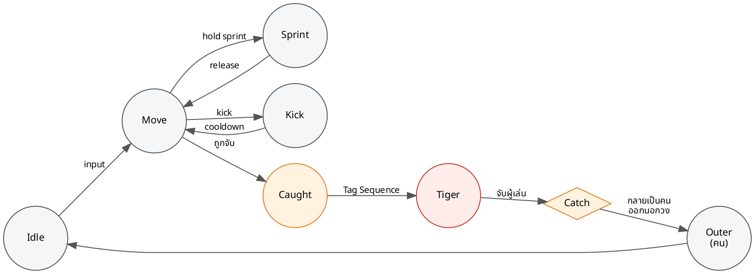
รูปที่ 5 — Player/Role State Machine

8.2 Tag Sequence State
รูปที่ 6 — Tag Sequence (งบเวลารวม ≤ 1.5 วินาที)

9. Network Flow & RPC

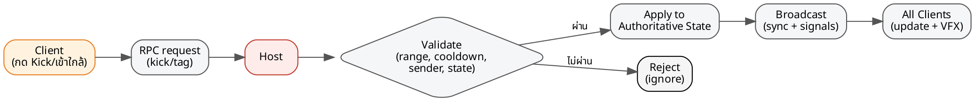
รูปที่ 7 — Network Flow (server-authoritative)

9.1 RPC หลัก
RPC | ผู้เรียก → mode | การ validate ที่ host
request_kick | client → host (any_peer) | ตรวจ range, cooldown, sender, สถานะกำลังเล่น
request_tag | เสือ(client) → host | ตรวจ sender เป็นเสือจริง, range, ไม่อยู่ระหว่าง Tag Sequence
apply_role_switch | host → all (call_local) | host เท่านั้นที่ประกาศได้ (กันโกง)

9.2 Signals หลัก
- player_joined / player_left
- tiger_changed
- round_started / round_ended
- kick_success / kick_failed
- tag_sequence_started / tag_sequence_finished

10. Safe Circle Specification

กำหนดพฤติกรรมของวงให้ชัดก่อนเริ่มพัฒนา (ค่าเป็นข้อเสนอเริ่มต้น ยืนยันใน Playtest)
ประเด็น | ข้อเสนอเริ่มต้น | หมายเหตุ
รัศมีวง (radius) | ≈ 6 เมตร (TBD) | จูนใน Phase 3
ผู้เล่นเดินเข้าวงได้ไหม | ได้ — ต้องเข้าไปเตะเสือ แต่เสี่ยงถูกจับ | คือแก่นความเสี่ยงของเกม
เสือออกนอกวงได้ไหม | ไม่ได้ — มี invisible boundary กันไว้ | รักษาแก่นเกม; ยืนยันใน playtest
ทางเลือก: ถ้าให้เสือออกได้ | ใช้ soft-pull ดึงกลับ หรือปิดการจับชั่วคราวนอกวง | แผนสำรองถ้าพบว่าสนุกกว่า
การแสดงผลขอบวง | เส้น/เอฟเฟกต์ชัดเจน | ให้ผู้เล่นรู้ขอบเขตตลอด

11. Game Balance (Tunables)

ค่าเริ่มต้นที่เสนอไว้เพื่อเริ่มพัฒนา — ทั้งหมดปรับและยืนยันใน Phase 3 (Balance Validation) และเก็บเป็น Resource (.tres) ปรับง่าย
พารามิเตอร์ | ค่าเริ่มต้นเสนอ | หมายเหตุ
Player Speed | 5.0 m/s | baseline
Tiger Speed | 5.5 m/s | เร็วกว่าเล็กน้อยเพื่อกดดัน
Sprint Multiplier | ×1.4 | เทียบกับ walk
Kick Range | 1.5 m | ระยะเตะ
Kick Cooldown | 1.0 s | กันสแปม
Tag Range | 1.2 m | ระยะที่เสือจับได้
Safe Circle Radius | 6 m | ผูกกับหัวข้อ 10
Tag Sequence Total | ≤ 1.5 s | Grab/Throw/Transform
Round Time | 3 นาที | กรอบ 3–5 นาที
Players | 4–8 | ต่อรอบ

12. คำถามทางเทคนิคที่ต้องตัดสินใจ

- ยืนยันค่าใน Game Balance หลัง playtest (โดยเฉพาะ Tiger vs Player speed)
- เลือกวิธี prediction/reconciliation ของการเคลื่อนที่ให้เหมาะกับ 8 ผู้เล่น
- ยืนยันพฤติกรรม Safe Circle (เสือออกนอกวงได้/ไม่ได้)
- รูปแบบ authority handoff ตอนจบ Tag Sequence ให้ไม่มี desync
- โครงสร้าง Resource (.tres) สำหรับชุดค่าปรับจูนหลายชุด

